Дисциплина Проектирование машиностроительного производства

Лекция №4
22.01.2021

Проектирование транспортной системы. Компоновочно-планировочные решения

Выбор транспорта и подъемно-транспортного оборудования зависит от характера изготавливаемой продукции, ее массы, типа производства, грузооборота, назначения. Широко применяют крановое оборудование.
К крановому оборудованию относят мостовые краны, краны консольные, тельферы и краны-штабелеры.
Мостовые краны желательно применять грузоподъемностью более 5 т.
Подвесные и опорные кран-балки применяют в качестве технологического оборудования для выполнения подъемно-транспортных работ.
Консольные (поворотные) краны с электроталями и подъмниками используют для обслуживания рабочих мест. Устанавливаются на колоннах или стойках. Грузоподъемность 0,25-3 т, вылет стрелы 3-6 м.
Тельферы электрические и пневматические тали применяют при обслуживании рабочих мест при переносе груза на значительные расстояния. Грузоподъемность электротельферов – 0,1-10 т, высота подъема до 6 м.
Грузоподъемность пневматических талей – 0,10 т, краны-штабелеры имеют грузоподъемность 125 кг … 5 т при высоте подъема груза до 12,4 м.
Для внутрицеховых, межцеховых, межкорпусных перевозок применяют конвейеры подвесного и напольного типов.
Наиболее распространенными видами подвесного транспорта являются грузонесущие, толкающие, грузотянущие конвейеры. Применяются как в массовом, так и в серийном производстве.
Для межоперационного обслуживания широко применяются различные типы напольных конвейеров: пластинчатые, роликовые, горизонтально и вертикально-замкнутые, лотки, склизы и скаты.
Транспортные роботы широко применяются в автоматизированном производстве.
Компоновочно-планировочные решения

После определения состава участков, принимают решение о взаимном их размещении. Данный выбор определяет компоновочную схему цеха, которая определяется принятой организационной формой механосборочного производства. Варианты компоновочных схем механосборочных цехов приведены на рис.1.
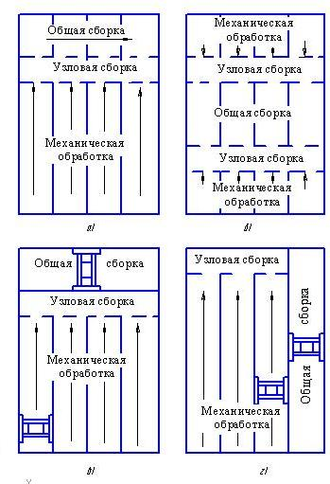
. Рис.1. Схемы компоновки механосборочных цехов
Состав участков механической обработки определяется характером изготавливаемых изделий, принятыми технологическими процессами и формой организации производства.
Общую сборку с конвейером размещают перпендикулярно к линиям обработки после узловой сборки в конце корпуса или в его середине (рис.1 а), б)).
В серийном и единичном производстве применяют компоновочные схемы размещения цеха (отделения) общей сборки в отдельном пролете перпендикулярно или параллельно пролетам или участкам механических цехов (рис.1 в), г)).
В пролете, оборудованном мостовым краном, сосредотачивают обработку наиболее крупных базовых деталей (рис.1 г). При параллельном расположении пролетов (рис.1в) участок базовых деталей целесообразно располагать рядом с пролетом сборочного цеха с тем, чтобы облегчить передачу наиболее тяжелых деталей на сборку.
Техника выполнения компоновок состоит из следующих этапов:
- в масштабе выполняют сетку колонн, наносят стены здания, помечают границы цеха, магистральных проездов для грузового транспорта;
- определяют границы производственных участков и отделений проектируемого цеха, при этом исходят из требуемой последовательности осуществления технологических процессов и оптимального расположения вспомогательных подразделений, необходимых для обеспечения нормального хода основного производства;
- выбирают направление грузопотоков, устанавливают внутрицеховые и внутриучастковые проезды и проходы;
- определяют местоположения вспомогательных подразделений и наносят его на план цеха.
На основании расчетов площадей производственной и вспомогательных подразделений устанавливают основные строительные параметры цеха : ширину пролета L, шаг колонн t и высоту пролета Н цеха. Поперечный разрез пролета показаны на рис.2. размеры выбирают из унифицированного ряда величин, приведенных в табл.1 .
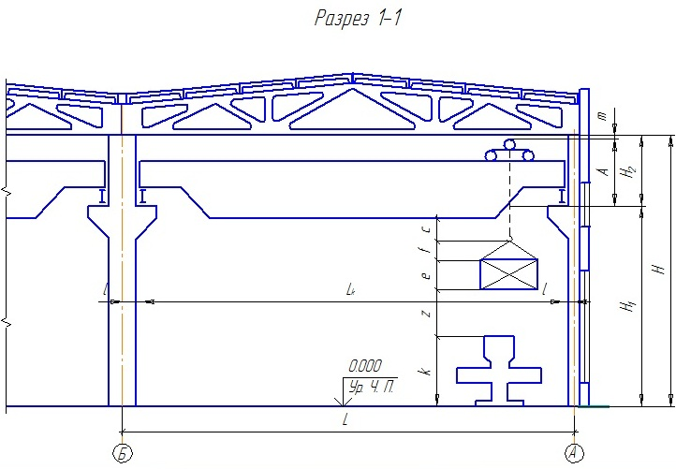
Рис.2 . Поперечный разрез пролета
Н – высота кранового пролета, Н₁ – высота подкранового пути, Н₂ – габарит крана, А – габаритная высота крана, m – расстояние между верхней точкой крана и нижней поверхностью перекрытия, L – ширина пролета, k – высота наиболее высокого станка, z – промежуток между грузом и верхней точкой наиболее высокого станка, e – высота транспортируемого груза, f - высота стропальных устройств, с – расстояние от верхнего положения крюка до головки подкрановых рельсов.
Варианта расположения оборудования определяется организационной формой производственного процесса, длиной участков, числом станков и другими факторами. Рассмотрим эти условия.
Организационная форма.
В непрерывно- и переменно-поточных линиях размещение оборудования определяется последовательностью выполнения операций технологического процесса. Расположение оборудования сводится к выбору варианта размещения станков относительно: транспортного средства, числа рядов станков и общей конфигурацией поточной линии.

Таблица 1
Размеры унифицированных пролетов и грузоподъемность
подъемно-транспортных средств

Ширина пролета,  м | Высота Н цеха до нижнего пояса ферм,  м | Высота Hголовки кранового рельса, м | Тип  кранов | Грузоподъ-  емность кра  на, т*
18  24  30  18  24  18  24  30 | 6,0; 7,2; 8,4  7,2; 8,4  7,2; 8,4  8,4; 9,6  10,8  12,6; 14,4 | -  6,15; 6,95; 8,16  9,65; 11,45 | Подвесные  Электричес-  кие мостовые  То же | 0,25 – 5,0  10; 20/5  10; 20,5

30  36  30  36  30 | 16,2; 18,0  16,2; 18,0  19,8  19,8 | 12,65; 14,45  12,0; 13,8  12,0; 13,8  15,6  11,2; 13,0  14,8 | Электричес-  кие мостовые  То же  » | 30/5  30,5; 50/10;  75,25  100/20  150/30
* В числителе и знаменателе указаны значения грузоподъемности двухкрюковых кранов.

Возможные варианта размещения станков приведены на рис.3.

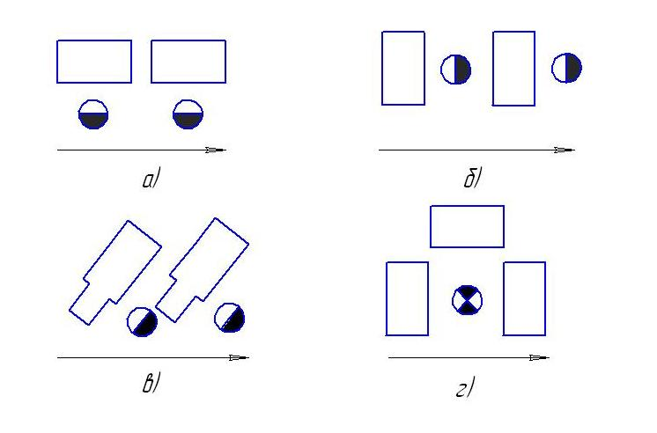
Рис.3. Варианты расположения станков относительно транспортных средств
а – продольное; б – поперечное; в – угловое; г – кольцевое

Вариант а) обеспечивает наиболее благоприятные условия для механизации и автоматизации межоперационного транспортирования и обслуживания рабочих мест.
Во втором случае ( поперечное расположение) условия обслуживания станка ухудшаются в связи с его удалением от роликового конвейера. Это противоречие можно решить при использовании роботов или манипуляторов, что обеспечивает компактность планировки. Угловое расположение станков к проезду применяют для продольно-строгальных, расточных, продольно-фрезерных станков, прутковых автоматов и других, длина которых значительно больше ширины. Для облегчения загрузки прутковые автоматы располагают загрузочным устройством к проезду.
Кольцевое расположение станков удобно для многостаночного обслуживания, но затрудняет использование межоперационного транспорта и инженерных коммуникаций.
Необходимо учитывать взаимное расположение станочных и цеховых стружко-уборочных конвейеров при использовании автоматизированных систем уборки стружки.
В зависимости от длины технологического потока и длины станочного участка применяют однорядное или многорядное размещение станков. Начало линии располагают со стороны одного проезда, а конец линии – с противоположной стороны с учетом дальнейшего направления деталей на сборку.

Литература
1. Проектирование участков и цехов машиностроительных производств: учеб.пособие /Схиртладзе А.Г. [и др.]; под ред. В.В.Морозова. -2-е изд., доп. и перераб. - Старый Оскол: ТНТ, 2009.- 452с.
2. Проектирование машиностроительных производств (механические цеха) : учеб. пособие / В.М. Балашов [и др.]. - 3-е изд., перераб. и доп. – Старый Оскол : ТНТ, 2009. - 200 с.
3. Грушева Н.Н. Проектирование машиностроительного производства (механосборочные участки и цеха) : учеб. пособие / Н.Н. Грушева. - Чита :
ЗабГУ, 2011. - 80 с.

